INSTRUÇÃO NORMATIVA Nº 14, 22 DE SETEMBRO DE 2023.

INSTITUI OS CARIMBOS OFICIAIS DE INSPEÇÃO SANITÁRIA E INDUSTRIAL DE PRODUTOS DE ORIGEM ANIMAL NO SERVIÇO DE INSPEÇÃO MUNICIPAL DE TUNAS/RS.

O Secretário Municipal de Agricultura e o Diretor do Serviço de Inspeção Municipal de Tunas, Estado do Rio Grande do Sul, no uso de suas atribuições que lhes conferem a Lei Orgânica do Município e de acordo com o disposto na Lei Municipal nº 1381/2023 e Decreto Municipal nº 1937/2023, 09 de agosto de 2023, ou legislações que vierem a substituí-las e/ou alterá-las.

RESOLVEM:

Art. 1° O número de registro do estabelecimento, as iniciais "S. I. M." e a palavra "INSPECIONADO", tendo na parte superior a palavra "TUNAS-RS", representam os elementos básicos do carimbo oficial do Serviço de Inspeção Municipal, cujos formatos, dimensões e emprego são fixados nesta Instrução Normativa.
§1 As iniciais "S. I. M." traduzem “Serviço de Inspeção Municipal”.
§2 O carimbo do Serviço de Inspeção Municipal representa a marca oficial usada unicamente em estabelecimento sujeitos à fiscalização do S. I. M. e constitui o sinal de garantia de que o produto está registrado e aprovado pelo Serviço de Inspeção Municipal e é inspecionado pela autoridade competente.

Art. 2° Os carimbos do Serviço de Inspeção Municipal devem obedecer exatamente à descrição e aos modelos, respeitadas as dimensões, forma, dizeres, tipo e corpo de letra.
Parágrafo Único. Os carimbos devem ser colocados em destaque nas testeiras das caixas e outros continentes, nos rótulos ou produtos, numa cor única preferentemente preto, quando impressos, gravados ou litografados.

Art. 3° Os diferentes modelos de carimbos do Serviço de Inspeção Municipal, a serem usados nos estabelecimentos fiscalizados pelo S. I. M., obedecerão às especificações constantes no Anexo I desta normativa.

Art. 4° Os carimbos oficiais devem reproduzir fielmente os modelos determinados na presente Instrução Normativa e em normas complementares.
Parágrafo Único. Quando constatadas irregularidades na confecção dos carimbos, estes devem ser imediatamente inutilizados pelo Serviço de Inspeção Municipal.

Art. 5° Fica expressamente revogada qualquer legislação em contrário.

Art. 6° Esta Instrução Normativa entra em vigor na data de sua publicação.

Tunas, 22 de setembro de 2023.

Eleandro Kotosvw Fantoni
Secretário da Agricultura

Fábio Zuchetto Bridi
Diretor do Serviço de Inspeção Municipal

ANEXO I
Carimbagem de Produtos:

I - Modelo 1:

- Forma: elíptica no sentido horizontal;
- Dimensões: 7 cm x 5cm (sete por cinco centímetros);
5 cm
7 cm
TUNAS – RS

INSPECIONADO

S.I.M 000

Dizeres: na curva superior inscrito os dizeres “TUNAS - RS”. Horizontalmente ao centro a palavra “INSPECIONADO” e a sigla S.I.M seguida do número de registro da empresa na curva inferior. Todos os dizeres em letras maiúsculas.

- Uso: para carcaças de bovídeos em condições de consumo em natureza, aplicado sobre as carcaças ou quartos de carcaças.

1 – Fonte Arial 18 para os dizeres “INSPECIONADO”, “TUNAS - RS” e “S.I.M.”.

- – Fio de contorno da elipse com espessura de 2 mm.

II – Modelo 2:

A - Forma: elíptica no sentido horizontal;

B - Dimensões: 5 cm x 3 cm (cinco por três centímetros);

3 cm
5 cm
TUNAS – RS

INSPECIONADO

S.I.M 000

Dizeres: na curva superior inscrito os dizeres “TUNAS - RS”. Horizontalmente ao centro a palavra “INSPECIONADO” e a sigla S.I.M seguida do número de registro da empresa na curva inferior. Todos os dizeres em letras maiúsculas.

C - Uso: para carcaças de suídeos, de ovinos e de caprinos em condições de consumo em natureza, aplicado sobre as carcaças ou quartos de carcaças.

1 - Fonte Arial 14 para os dizeres “INSPECIONADO”, “TUNAS - RS” e “S.I.M.”.

2 - Fio de contorno da elipse com espessura de 2 mm.

Modelo 3:

- Forma: circular;
- Dimensões: 2 cm (dois centímetros de diâmetro);

2 cm
2 cm
TUNAS - RS

INSPECIONADO

S.I.M. 000

Dizeres: na curva superior inscrito os dizeres “TUNAS - RS”. Horizontalmente ao centro a palavra “INSPECIONADO” e a sigla S.I.M seguida do número de registro da empresa na curva inferior. Todos os dizeres em letras maiúsculas.

C- Uso: etiquetas-lacre, individuais e invioláveis de carcaças de bovinos, suínos e ovinos. Em rótulos, embalagens, selos, etiquetas ou similares, de carne e derivados, leite e derivados, ovos, mel, pescado e outros em apresentação até 2 kg. Em produtos cuja apresentação seja superior a 2 kg a dimensão do carimbo será de 3 cm a 4 cm de diâmetro.

- - Fonte Arial 7 para os dizeres “INSPECIONADO”, “TUNAS - RS” e “S.I.M.”
- - Fio de contorno da elipse com espessura de 0,2 mm

IV – MODELO IV:

A - Forma: retangular no sentido horizontal;
B - Dimensões: 7cm x 6cm (sete por seis centímetros);

7 cm

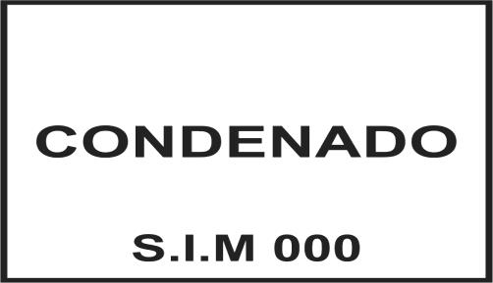
6 cm

Dizeres: colocar horizontalmente ao centro a palavra “CONDENADO” e na parte inferior inscrito “S.I.M 000”. Todos com letras maiúsculas.

C - Uso: para carcaças ou partes de carcaças condenadas.

- – Fonte Arial 99 negrito para os dizeres “CONDENADO” e fonte Arial 20 para “S.I.M.”.

- - Fio de contorno do retângulo com espessura de 2 mm.

V - MODELO V:

A - Forma: igual ao modelo 4.
B - Dimensões: igual ao modelo 4.
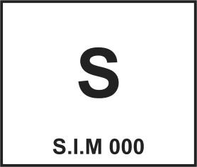
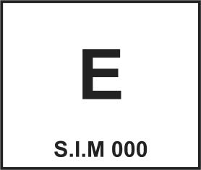
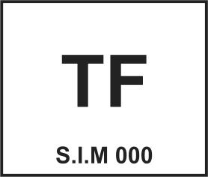

Dizeres: colocar horizontalmente “S” , “TF” ou “E” na parte inferior inscrito
“S.I.M 000”.

C - Uso: para carcaças ou partes de carcaças destinadas ao aproveitamento condicional, destinadas ao preparo de produtos submetidos aos processos de salga e tratamento pelo frio (TF) e esterilização pelo calor (E).

  - – Fonte Arial 74, negrito para os dizeres “TF, S e E” e fonte Arial 20 para “S.I.M.”

  - – Fio de contorno do retângulo com espessura de 2 mm.

Carimbagem de Documentos:

Modelo I – APROVADO/REPROVADO

A – Forma: retangular;
B – Dimensões: 6 cm de largura x 3 cm de altura (seis x três centímetros), 4 cm de largura x 2 cm de altura (quatro x dois centímetros) ou a critério do S.I.M.

Dizeres: as iniciais S.I.M. colocadas horizontalmente e na parte superior, o dizer “APROVADO”, “REPROVADO” centralizada e seguindo logo abaixo o dizer, “TUNAS/RS” centralizado e na parte inferior;
C – Uso: para aprovação de documentos, plantas, rotulagens e outros.

Modelo II – S.I.M.

A – Forma: circular;
B – Dimensões: 2 cm (dois centímetros de diâmetro);

Dizeres: na curva superior a sigla “S.I.M.”. Horizontalmente ao centro a palavra “TUNAS” seguida da sigla “RS” na curva inferior. Todos os dizeres em letras maiúsculas.

DOCUMENTOS

6 cm
4 cm
S.I.M.

APROVADO

TUNAS - RS
S.I.M.

APROVADO

TUNAS - RS
2 cm
3 cm

2 cm
4 cm
6 cm
2 cm
2 cm
S.I.M.

TUNAS

RS
S.I.M.

REPROVADO

TUNAS - RS
S.I.M.

REPROVADO

TUNAS - RS

